Seismic Unix

Apresentação
Seismic Unix é um conjunto de ferramentas em linha de comando que permitem o processamento de dados em sísmica. O desenvolvimento deste software começou por volta dos anos 70 e atualmente é mantido por desenvolvedores no Colorado School of Mines (CSM), bem como outros colaboradores e usuários desse excelente pacote de processamento. O software é compatível com a Licença BSD, o que quer dizer que você pode ter acesso ao código-fonte do programa a alterá-lo como bem desejar.
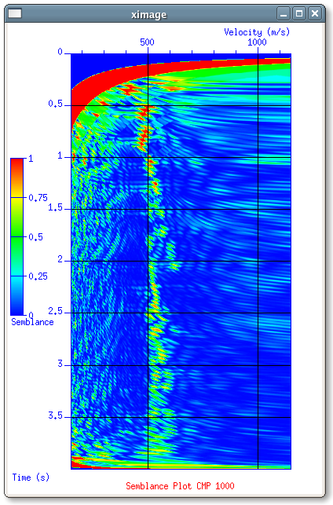 Análise de velocidades utilizando o Seismic Unix. Créditos pela imagem, Wikipédia

Instalação
Há duas formas de instalar esse software. Via pacotes ou através do código-fonte. No caso dos pacotes, a instalação somente será possível se você for do Archlinux ou qualquer distro que possa instalar pacotes do AUR, Fedora ou distros compatíveis com os pacotes de seus repositórios ou ainda o Red Hat e seus clones, como o CentOS e Scientific Linux, por exemplo. Usuários de outras distribuições deverão fazer a compilação a partir do código-fonte.
ATENÇÃO: Este não é um pacote oficial. Caso tenha qualquer problemas com o pacote em si, siga as instruções ao final desse artigo para reportar um erro ao empacotador desse software.

Instalação no Archlinux
O pacote está disponível no AUR através deste link. Abra um terminal e utilizando o yaourt (ou algum outro software de sua preferência), solicite a instalação do Seismic Unix em seu sistema com o comando
$ yaourt -S seismicunix
Isso irá baixar o PKGBUILD, os patches necessários, compilar e empacotar o software em seu sistema. Ao final, basta apenas entrar com a senha do root para que o pacote seja corretamente.
Assim que o pacote for instalado, saia e entre novamente na sua conta para que a variável CWPROOT seja setada corretamente. Alternativamente, você pode dar um source no arquivo /etc/profile.d/seismicunix.sh (um arquivo para o csh também está disponivel):
$ source /etc/profile.d/seismicunix.sh
No entanto, certifique-se de que essa variável não esteja definida em seu sistema devido a alguma instalação que você possa ter feito anteriormente. Se estiver, ela não será sobrescrita por esse script.

Instalação no Fedora e distros compatíveis
Um repositório para o Seismic Unix está configurado no fedorapeople.org. Abra seu editor de textos predileto (vim, nano, gedit...), copie e cole o arquivo abaixo, chamando-o de seismicunix.repo:
# seismicunix.repo: Arquivo de configuração do repositório para o Seismic Unix.
# Coloque esse arquivo em /etc/yum.repos.d para que possa
# utilizá-lo.
[seismicunix]
name=Open Source software for seismic research and processing
baseurl=http://repos.fedorapeople.org/repos/elder/seismicunix/fedora-$releasever/$basearch/
enabled=1
skip_if_unavailable=1
gpgcheck=0
[seismicunix-source]
name=Open Source software for seismic research and processing - Source
baseurl=http://repos.fedorapeople.org/repos/elder/seismicunix/fedora-$releasever/SRPMS
enabled=0
skip_if_unavailable=1
gpgcheck=0
Salve-o e mova-o para o diretório /etc/yum.repos.d. Então, como root, basta simplesmente instalar o pacote:
# yum install seismicunix
Todas as dependências serão resolvidas automaticamente.
Após o termino da instalação, saia e entre novamente na sua conta para que a variável CWPROOT seja setada corretamente. Alternativamente, você pode dar um source no arquivo /etc/profile.d/seismicunix.sh (um arquivo para o csh também está disponível):
$ source /etc/profile.d/seismicunix.sh
No entanto, certifique-se de que essa variável não esteja definida em seu sistema devido a alguma instalação que você possa ter feito anteriormente. Se estiver, ela não será sobrescrita por esse script.

Instalação do Red Hat, CentOS, Scientific Linux e outros clones
Um repositório para o Seismic Unix está configurado no fedorapeople.org. A instalação deste segue a mesma lógica da instalação para o fedora. Abra seu editor de textos predileto (vim, nano, gedit...), copie e cole o arquivo abaixo, chamando-o de seismicunix.repo:
# seismicunix.repo: Arquivo de configuração do repositório para o Seismic Unix.
# Coloque esse arquivo em /etc/yum.repos.d para que possa
# utilizá-lo.
[seismicunix]
name=Open Source software for seismic research and processing
baseurl=http://repos.fedorapeople.org/repos/elder/seismicunix/epel-$releasever/$basearch/
enabled=1
skip_if_unavailable=1
gpgcheck=0
[seismicunix-source]
name=Open Source software for seismic research and processing - Source
baseurl=http://repos.fedorapeople.org/repos/elder/seismicunix/epel-$releasever/SRPMS
enabled=0
skip_if_unavailable=1
gpgcheck=0
Salve-o e mova-o para o diretório /etc/yum.repos.d. Então, como root, basta simplesmente instalar o pacote:
# yum install seismicunix
Todas as dependências serão resolvidas automaticamente.
Após o termino da instalação, saia e entre novamente na sua conta para que a variável CWPROOT seja setada corretamente. Alternativamente, você pode dar um source no arquivo /etc/profile.d/seismicunix.sh:
$ source /etc/profile.d/seismicunix.sh
No entanto, certifique-se de que essa variável não esteja definida em seu sistema devido a alguma instalação que você possa ter feito anteriormente. Se estiver, ela não será sobrescrita por esse script.

Como reportar algum erro
Você pode notificar o autor do pacote sobre possíveis erros no mesmo através de um comentário em seu blog, no post referente ao Seismic Unix: link para o post
Outra maneira é enviando um e-mail para eldermarco AT gmail.com. Detalhe o seu problema, mostrando as saída de algum comando problemático e o que era esperado. Lembrando que os problema tratados serão referentes não ao software em si, mas aqueles relacionados ao empacotamento do mesmo. Erros referentes ao software devem ser enviados diretamente ao upstream.

Referência
http://blog.eldermarco.com/2012/03/seismic-unix-pacotes-para-o-archlinux-fedora-red-hat-centos-e-derivados/ - Acesso em 20/04/2012

